3. Технический анализ ценной бумаги
Технический анализ – метод прогнозирования цен с помощью рассмотрения графиков движения рынка за предыдущие периоды времени.[1]
На основе данных с сайта www.finam.ru, www.rbc.ru и приложения Java построим графики.
1.Исходные данные[11]:
Биржа – РТС
Название акции: UFNC (обыкновенные акции)
Вид графика: линейный
Период: последний год
Индикаторы: Exp. MA (экспонинцальная скользящая средняя, изображена красным цветом)
Линия тренда – изображена черным цветом
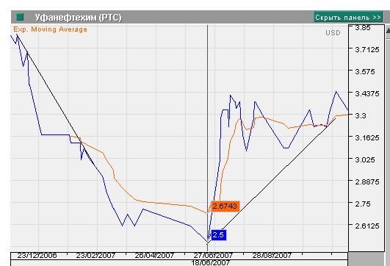
Рисунок 3.
Так как на графике рассматриваются изменения цен акций, то мы можем наблюдать различные конфигурации, т.е. ценовые модели: модель разворота тренда. Из рисунка видно, что линия тренда с 23.12.2006 по 23.02.2007 является нисходящий, затем в периоде с начало до середины 27.6.2007 линия тренда меняется и становится восходящим. Точка на графике, цена которая является минимальной (2.5) – точка разворота тренда. Ценовая модель отражающая такое изменение носит название «Голова и плечи».
Экспонинцальная скользящая средняя ЕМА показывает, что линия передвигается в след за ценами находясь под ним и это говорит об подтверждении восходящего тренда. Если цены прорывают линию скользящий средней и занимают положение над ней - сигнал повышательного тренда, значит нужно играть на повышение.
2.Исходные данные[11]:
Биржа – РТС
Название акции: UFNCР (привилегированные акции)
Вид графика: линейный
Период: последний год
Индикаторы: Exp. MA (экспонинцальная скользящая средняя, изображена красным цветом)
Линия тренда – изображена черным цветом

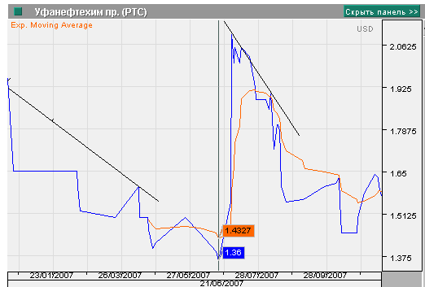
Рисунок 4.
Рассматривая привилегированные акции мы можем наблюдать с 23.01.2007 по 21.06.2007 тренд нисходящий. В периоде с 23.06.2007 по 28.09.2007 линия тренда так же повторяет свою историю, т.е. в этом случаи ценовой моделью является модель подтверждения тренда.
Модель подтверждения тренда отражает движение цен между линиями сопротивления и поддержки. В нашем случаи линии сопротивления и поддержки параллельны друг другу, но не параллельны оси времени, следовательно моделью является «Флаг».[4]
3.Исходные данные[11]:
Биржа – РТС
Название акции: UFNC (обыкновенные акции)
Вид графика: линейный
Период: 6 месяцев
Индикаторы: MA Envelope (простая скользящая средняя, изображена красным цветом)
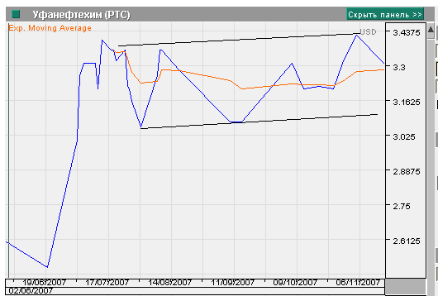
Рисунок 5.

За рассматриваемый период 6 месяцев мы можем наблюдать изменения цен на обыкновенные акции: 21.06.2007 акции резко начали свой рост и цена их составила 3.3. Затем наблюдается спад курсовой стоимости акций. С 14.08.2007 по 06.11.2007 цена на акции колеблются от 3.025 до 3.4375, образуя торговый коридор, границы которого являются линии поддержки и сопротивления.
4.Исходные данные:
Биржа – РТС
Название акции: UFNCР (привилегированные акции)
Вид графика: линейный
Период: 6 месяцев
Индикаторы: MA Envelope (простая скользящая средняя, изображена красным цветом)

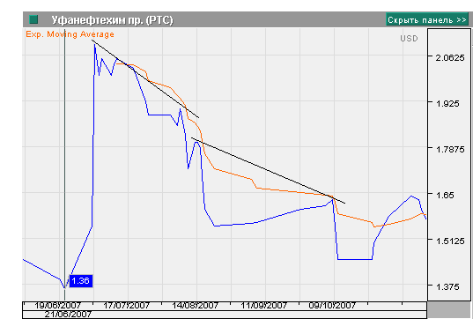
Рисунок 6.

За рассматриваемый период 6 месяцев мы можем наблюдать изменения цен на привилегированные акции: 21.06.2007 акции резко начали свой рост и цена их возросла с 1.36 до 2.107. Затем наблюдается спад курсовой стоимости акций. Из графика видно, что линия тренда за период 17.07.2007-09.10.2007 не изменяется и тренд нисходящий. Поэтому целесообразно было бы продать акции в периоде 17.07.2007-14.08.2007.
5.Исходные данные[12]:
Биржа – РТС
Название акции: UFNC (обыкновенные акции)
Вид графика: свечный
Период: часовик
Индикаторы: MA Envelope (простая скользящая средняя, изображена красным цветом)
Осциллятор – изображен под графиком синим цветом

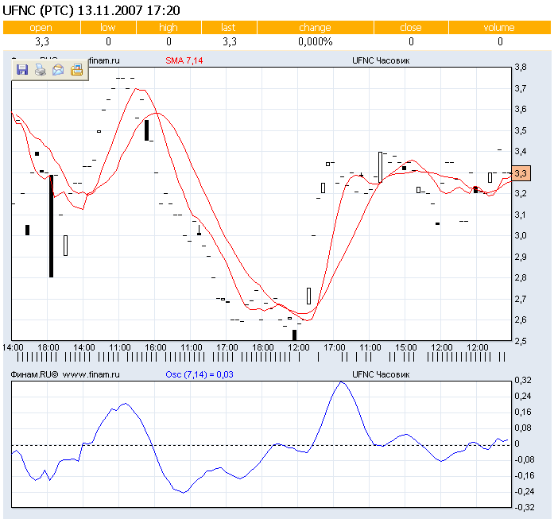
Рисунок 7.

На рисунке 7 изображен график «Свечи», где показывается цена открытия и закрытия торгов. Если цена закрытия меньше цены открытия, то свеча закрашивается (18.00 цена открытия - 3.3, цена закрытия - 2.8). А если наоборот, то свеча остается белой (11.00 цена открытия – 3.2 , цена закрытия – 3.4). Если свечи вообще нет, то цена открытия и закрытия равна, такая свеча называется дожи. Максимум и минимум цены в течение времени торгов, выходящих за пределы открытия или закрытия отмечают в виде вертикальных черточек.
Таким образом, рассмотрев, проанализировав акции ОАО «Уфанефтехим», можно сказать что они, представляют весьма привлекательный объект для инвестиций благодаря уже осуществленным и намеченным программам модернизации и расширения производства. Если сравнивать акции обыкновенные и привилегированные, то мы можем заметить, что в июне 2007 года наблюдался рост и тех и других, а в сентябре того же года обыкновенные акции продолжали расти, в то время как привилегированные начали падать.

Заключение
Уфанефтехим по своей специализации относится к предприятиям топливно-масляно-нефтехимического профиля. В составе предприятия - 90 технологических установок, в том числе по производству ароматических углеводородов и жирных кислот. Они обеспечивают законченный производственный цикл - от подготовки нефтяного сырья до получения широкого спектра продуктов нефтепереработки и нефтехимии.
Фактически «Башнефтехим» входит в тройку крупнейших нефтеперерабатывающих комплексов России и перерабатывает на своих мощностях 12% сырой нефти в стране. По объему производства основной продукции нефтепереработки - автомобильного бензина и дизельного топлива Группа компаний занимает второе место в России. По объему производства высокооктановых бензинов доля «Башнефтехима» составляет около 20%. Заметную долю рынка занимают и другие виды продукции нефтепереработки - машинные масла, ароматические углеводороды, полиэтилен, полипропилен и этанол, фенол и ацетон.
Предприятие Башкирской нефтехимии отличаются достаточно выгодном географическим расположением — в историческом регионе нефтедобычи и нефтепереработки, с развитой инфраструктурой, системой нефтепроводов и возможностями речных и железнодорожных схем транспортировки сырья и производимой продукции на внутренний и внешний рынок. Почти половина продукции нефтепереработки и нефтехимии успешно экспортируется в Европу, Азию и Америку, то есть является конкурентоспособной на внешнем рынке.
«Уфанефтехим» стабилизировала объемы нефтепереработки на уровне 6,1-6,2 млн т нефти в год. Объем переработки давальческого сырья во 2 квартале составил 1,56 млн т, по итогам 2007 г. мы ожидаем объем переработки на уровне 6,1 млн т.
В последние годы сложилась отчетливая тенденция к доминированию доходов от переработки давальческого сырья в структуре выручки. Доля доходов за услуги по переработке давальческого сырья в общем объеме реализованной продукции постоянно увеличивается и на начало 2007 г. составляла 85%, а на конец 2007 г. мы прогнозируем увеличение этой доли до 87%.
Выручка в 1 квартале 2007 г. составила 3 311 252 руб, прибыль — 705038 руб. По результатам 2007 г. мы ожидаем роста выручки и еще более значительного роста прибыли.
Рост выручки обусловлен, прежде всего, с увеличением цен реализации. Увеличение прибыли мы связываем как с ростом цен на нефть, так и с изменением внутрикорпоративной практики расчетов и ценообразования.
Структура акционерного капитала «Уфанефтехима» - 275 330 608 обыкновенных и 64 215 192 привилегированных акций. Мы полагаем справедливым дисконт привилегированных акций к обыкновенным на уровне 30%. На основании прогноза расчетная стоимость «Уфанефтехима» составляет $1078 млн, расчетная цена одной обыкновенной акции на конец 2005 г. составляет $3,31, а привилегированной - $1,7.
Оценка стоимости компании методом сопоставления с компаниями аналогами дает нам оценку «Уфанефехима» по переработке достаточно близкую к текущей капитализации Компании на рынке.

